《大数据技术原理与应用》实验一报告

题目： | Hadoop 集群的安装与配置 | 姓名： | 陈嘉豪 | 日期： | 2026年5月11日
实验环境： |  | Ubuntu Kylin 16.04 LTS、VMWare Workstation 17、Hadoop 3.3.5、JDK 1.8.0_371
实验内容与完成情况： |  | 完成 Linux 虚拟机安装、常用 Linux 命令练习、Hadoop 单机/伪分布式/完全分布式配置，成功运行 MapReduce 分布式作业。
出现的问题： |  | VMWare Tools 下载失败、FTP 中文乱码、apt 源报错、JAVA_HOME 未生效、SSH 免密登录失败（sign_and_send_pubkey）、PID 文件残留、MRAppMaster 找不到等。
解决方案： |  | 1. FTP 乱码 → 安装 FileZilla 指定 GBK 编码  2. apt 源报错 → 清除旧源修复 DNS  3. JAVA_HOME → hadoop-env.sh 写死路径  4. SSH 免密 → 手动启动 ssh-agent 并加载私钥  5. PID 残留 → 清理 /tmp/*.pid 后重启  6. MRAppMaster → mapred-site.xml 添加 HADOOP_MAPRED_HOME  全部问题均已解决。

一、实验目的
1. 掌握 Linux 虚拟机的安装方法
2. 掌握常用的 Linux 命令操作
3. 掌握 Hadoop 的分布式安装与配置方法
4. 掌握 Hadoop 的常用操作（HDFS 文件操作、MapReduce 作业运行）
5. 掌握 Hadoop 完全分布式集群的搭建方法

二、实验环境
项目 | 配置
操作系统 | Ubuntu Kylin 16.04 LTS
虚拟机软件 | VMWare Workstation 17
Hadoop 版本 | 3.3.5
JDK 版本 | 1.8.0_371
集群规模 | 2 台虚拟机（1 Master + 1 Slave）
Master 节点 | 主机名：master，IP：192.168.88.128，角色：NameNode、ResourceManager
Slave 节点 | 主机名：slave1，IP：192.168.88.132，角色：DataNode、NodeManager

三、实验内容与步骤

3.1 安装 Linux 虚拟机
在 VMWare Workstation 中创建两台 Ubuntu Kylin 16.04 LTS 虚拟机，配置硬盘 100GB（动态分配）、内存 8GB。安装完成后安装 VMware Tools 以支持共享文件夹和分辨率调整。
遇到的问题：无法直接通过 VMWare Workstation 下载 VMware Tools；Ubuntu 访问 Windows FTP 服务器时中文文件名乱码。
解决方法：通过 sudo apt install filezilla -y 安装 FileZilla，强制指定 GBK 编码连接 FTP，从 Download 目录获取 VMware Tools 安装包。共享文件夹无法使用时，改用 scp 命令在 Windows 宿主机和虚拟机之间传输文件。
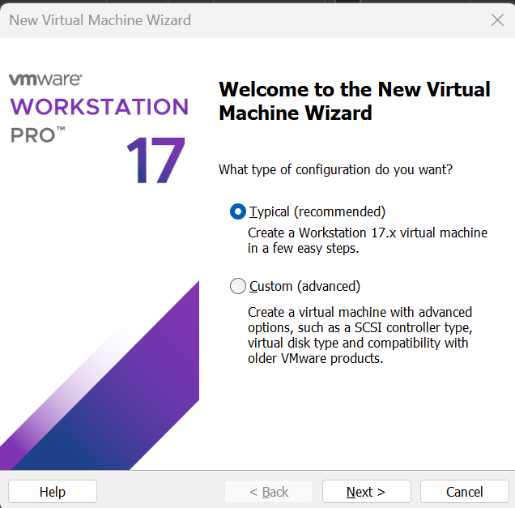 | 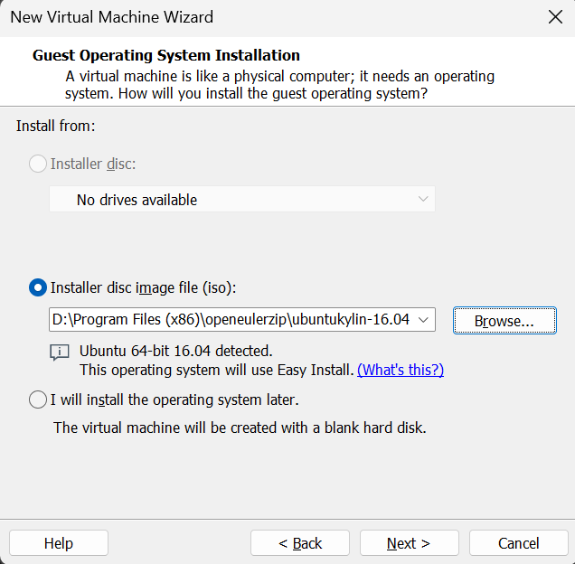 | 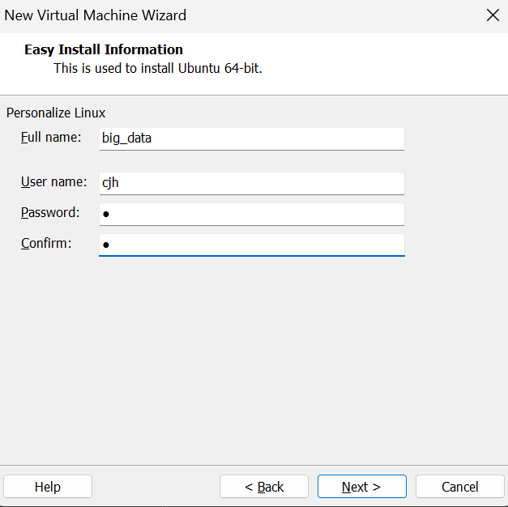
 | 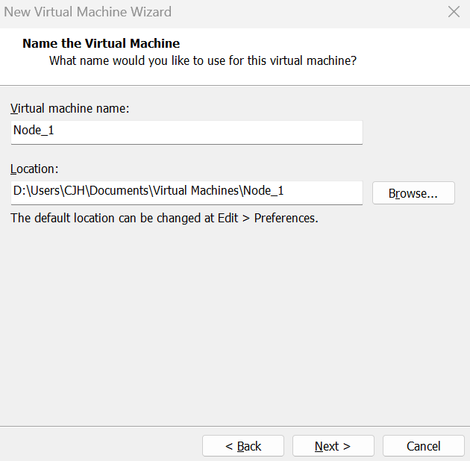 | 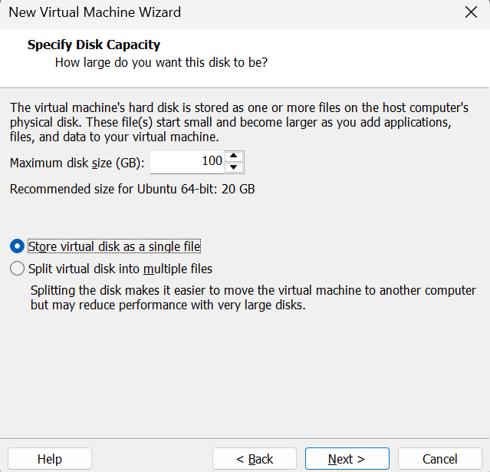
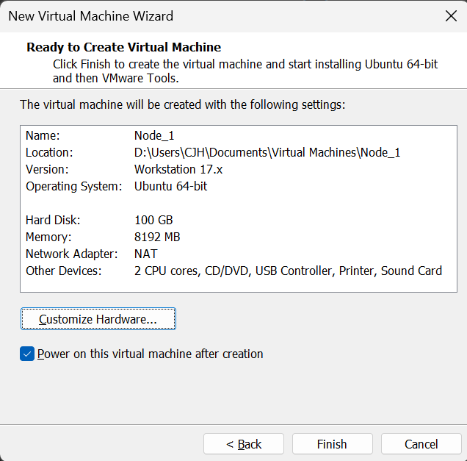 | 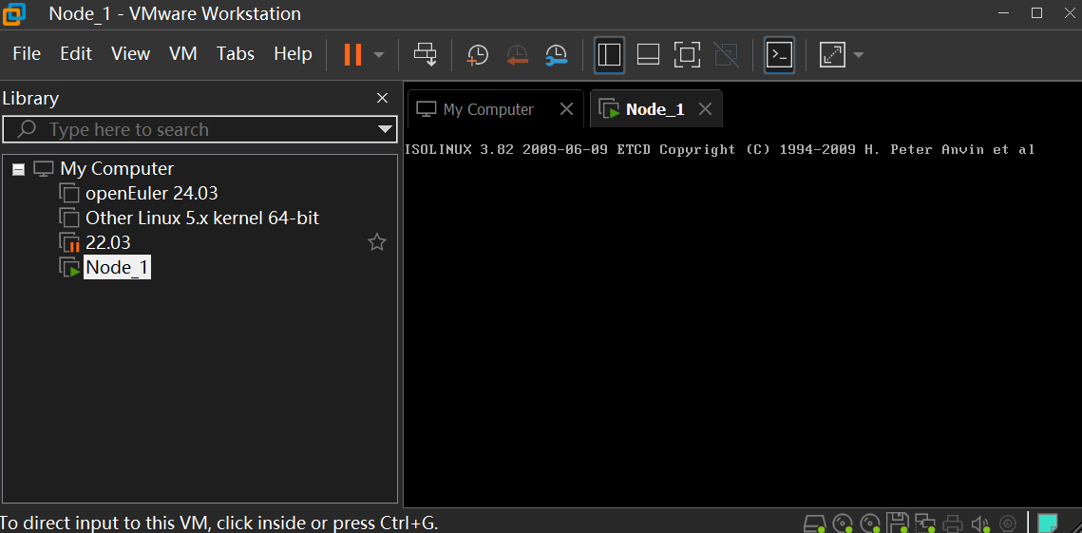 | 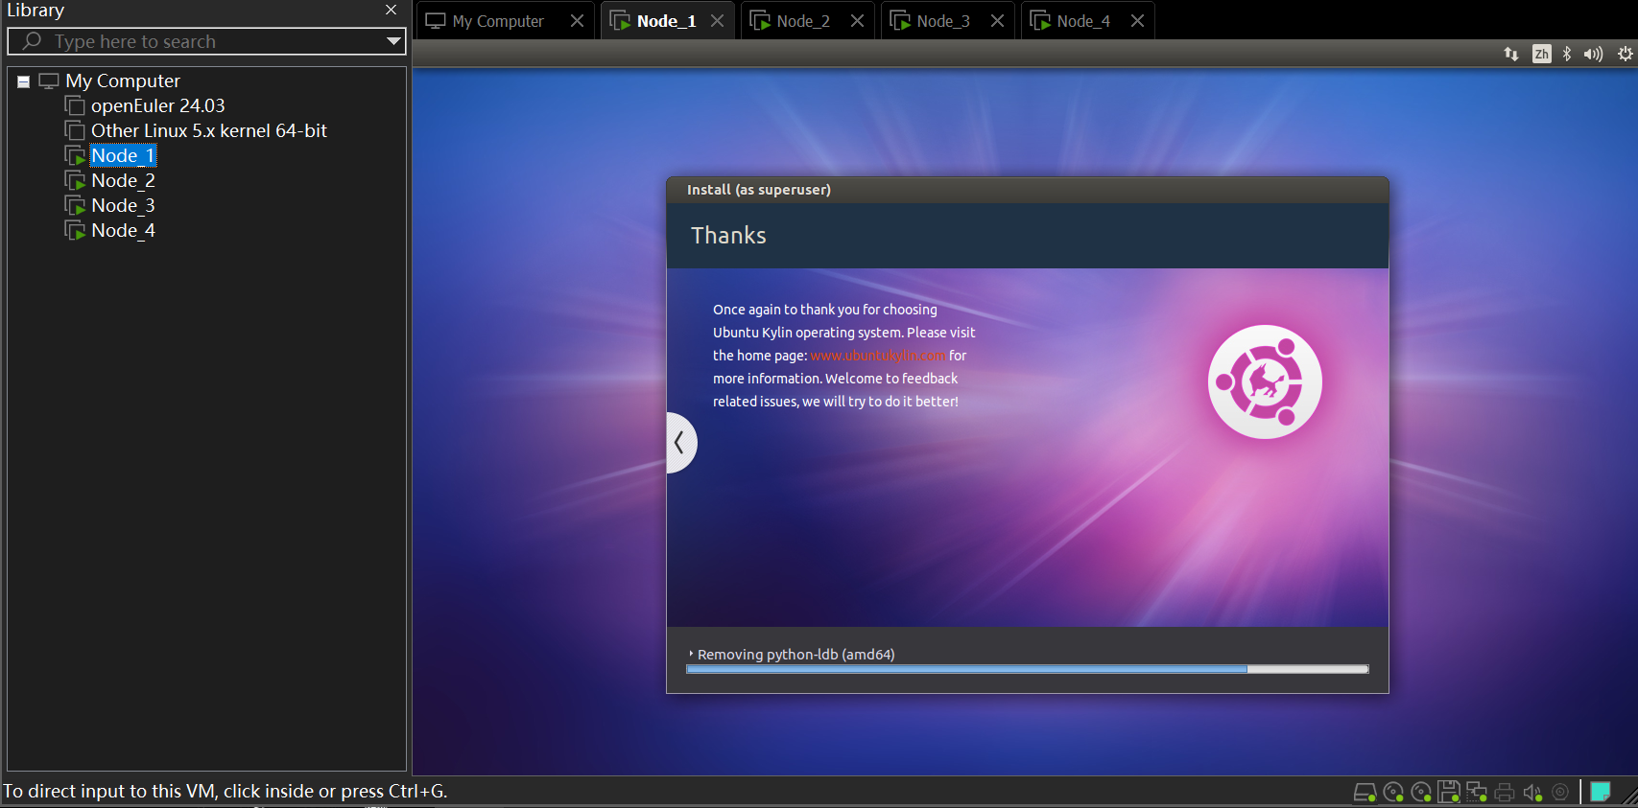

3.2 熟悉常用的 Linux 操作
在终端中练习了 19 个常用 Linux 命令，包括：
类别 | 命令
目录操作 | cd、ls -al、mkdir、rmdir
文件操作 | cp、mv、rm、touch
查看内容 | cat、tac、more、head、tail
权限管理 | chown、chmod
其他 | find、tar、grep、环境变量配置
通过实际操作掌握了 Linux 文件系统的基本管理方法。

Linux 文件系统目录结构
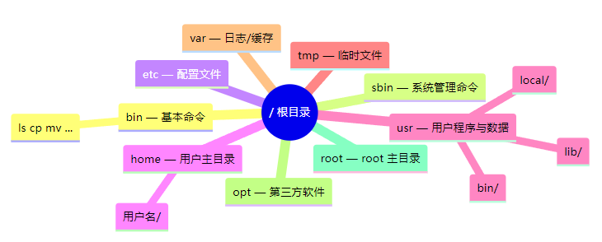

文件操作命令关系图
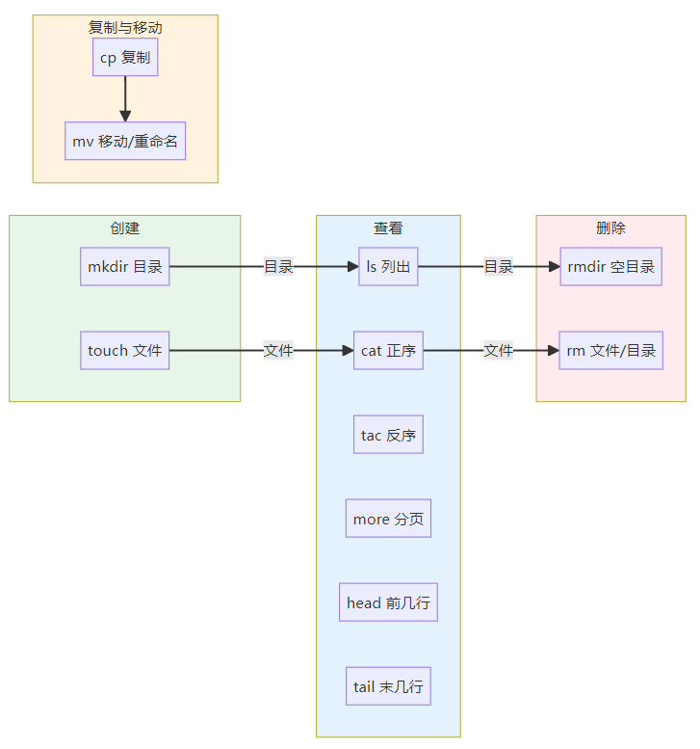

chmod 权限数字对照表
数字 | 权限 | 含义
7 | rwx | 读+写+执行
6 | rw- | 读+写
5 | r-x | 读+执行
4 | r-- | 只读
0 | --- | 无权限

tar 压缩与解压流程
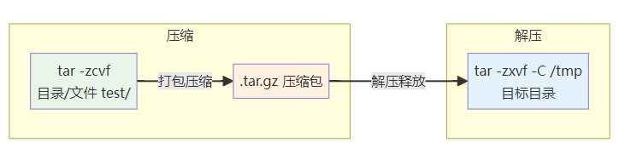
参数 | 含义
z | gzip 压缩
c | 创建 (create)
x | 解压 (extract)
v | 显示过程 (verbose)
f | 指定文件名 (file)
C | 指定解压目标目录

用户与权限管理
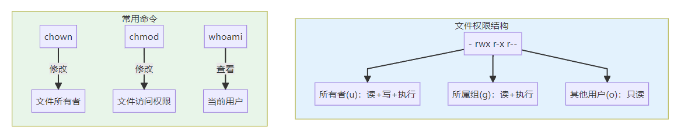

Linux 常用命令思维导图
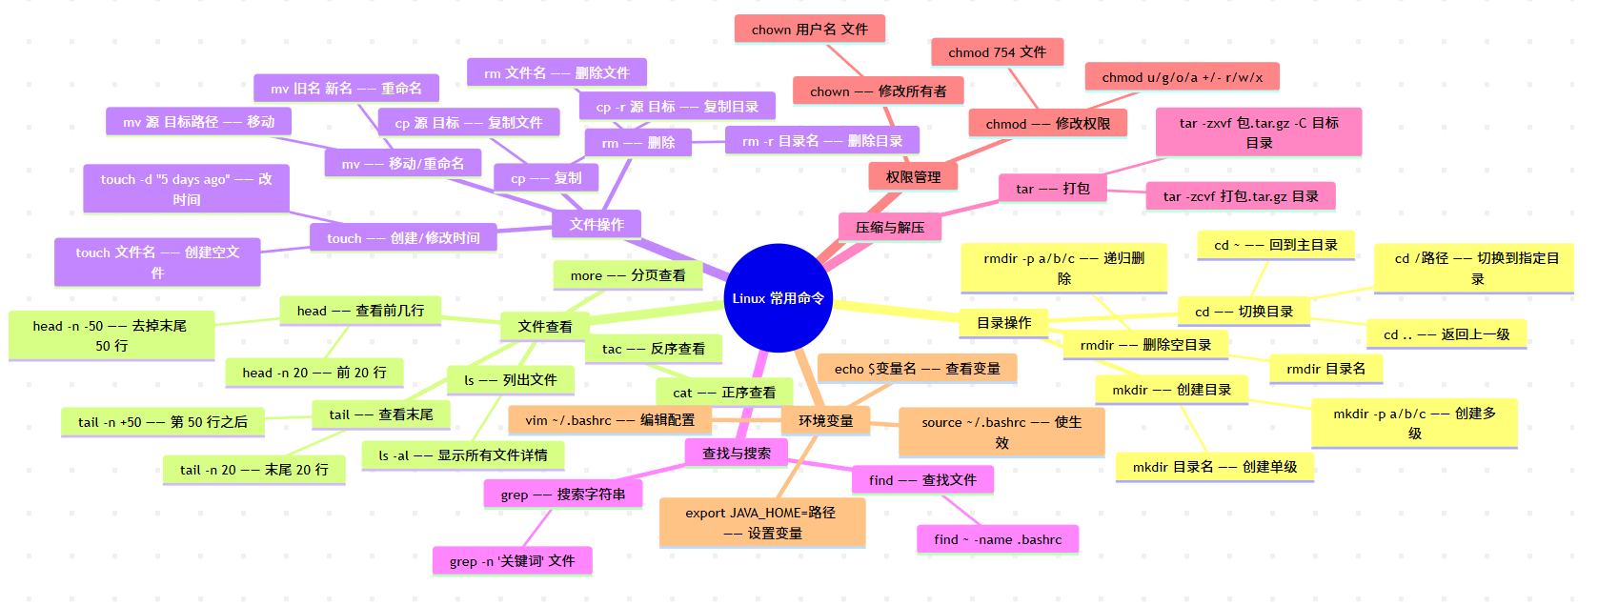

3.3 进行 Hadoop 安装

（1）创建 hadoop 用户
sudo useradd -m hadoop -s /bin/bash
sudo passwd hadoop
sudo adduser hadoop sudo

（2）基础环境配置
更新 apt 并安装 vim。
遇到的问题：apt update 执行报错，原因是 sources.list 中残留旧版本源。
解决方法：清除 ubuntukylin 旧源，修复 DNS 解析，重新执行 apt update。

（3）安装 SSH 并配置免密登录
安装 openssh-server，生成密钥并配置本机免密登录。

（4）安装 Java 环境
从 Windows 宿主机通过 scp 传输 JDK 安装包到虚拟机，解压到 /usr/lib/jvm 并配置 JAVA_HOME 环境变量。
遇到的问题：JAVA_HOME 路径正确但运行时显示 JAVA_HOME is not set。
解决方法：在 hadoop-env.sh 中将 export JAVA_HOME=${JAVA_HOME} 改为具体的路径。

（5）安装 Hadoop 3.3.5
将 Hadoop 解压到 /usr/local/hadoop，修改文件权限。

3.4 Hadoop 单机配置（非分布式）
Hadoop 默认以单机模式运行。运行附带的 grep 示例，成功输出 dfsadmin 出现 1 次。

3.5 Hadoop 伪分布式配置
修改 core-site.xml，设置 fs.defaultFS 为 hdfs://localhost:9000；修改 hdfs-site.xml，设置 dfs.replication 为 1。格式化 NameNode 后启动，验证显示 NameNode、DataNode、SecondaryNameNode 三个进程。在 HDFS 上运行 MapReduce 作业成功。
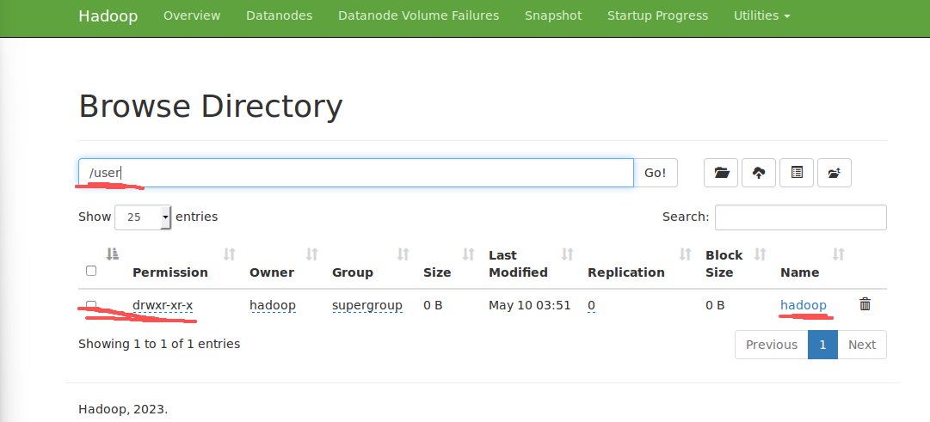 | 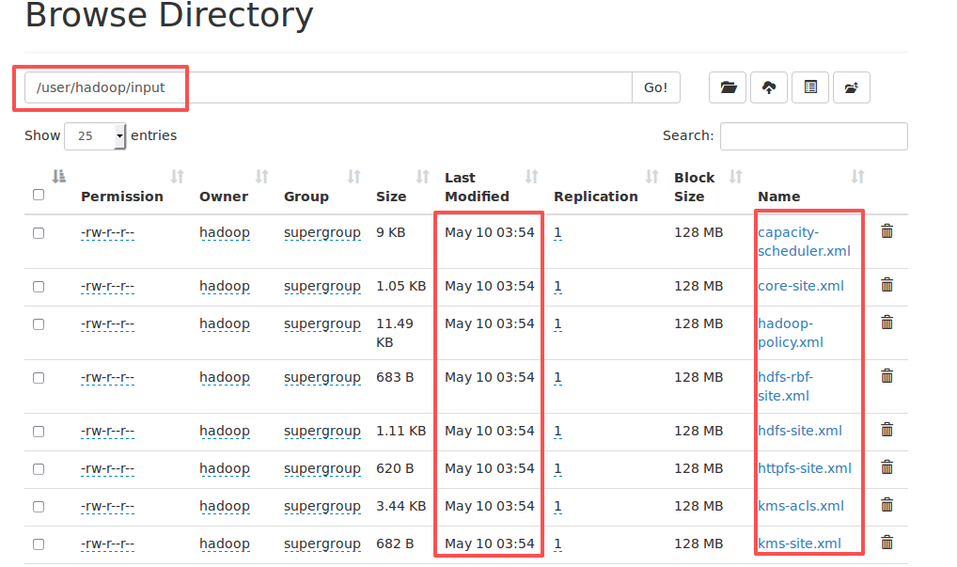

3.6 Hadoop 安装流程图

3.6.1 整体安装流程
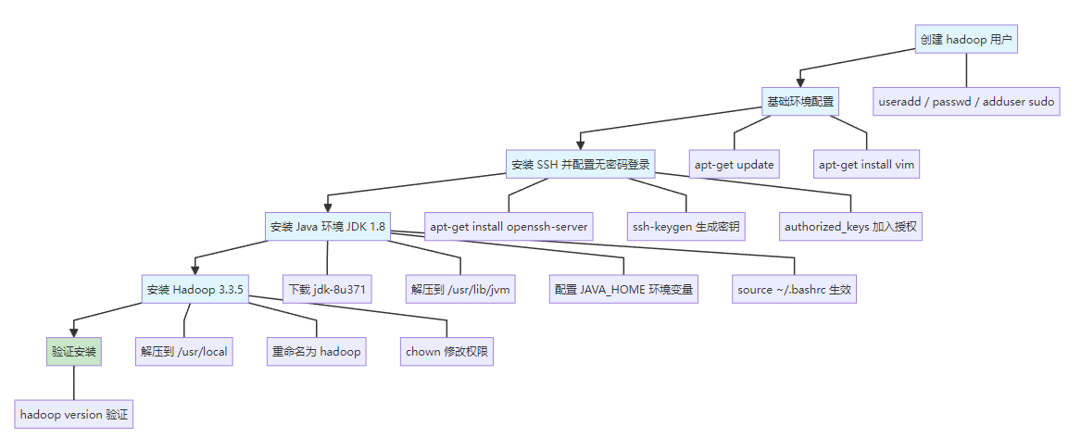

3.6.2 Hadoop 目录结构
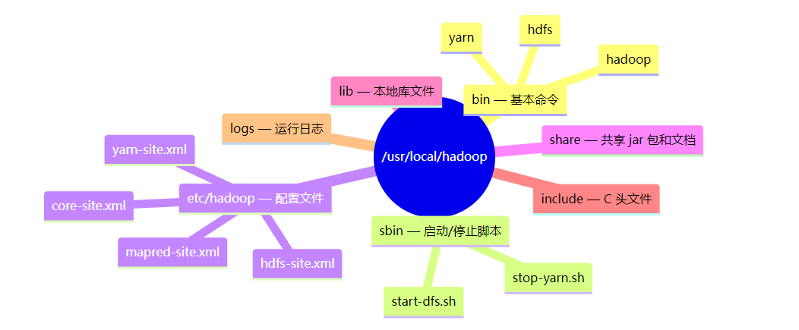

3.6.3 环境变量配置说明
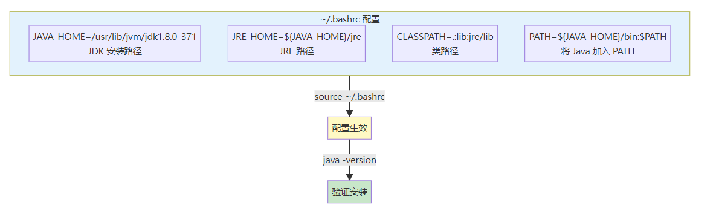

3.7 Hadoop 完全分布式配置（两台虚拟机）

（1）介绍
在单节点上完成伪分布式配置后，本节搭建由两台虚拟机组成的 Hadoop 完全分布式集群。
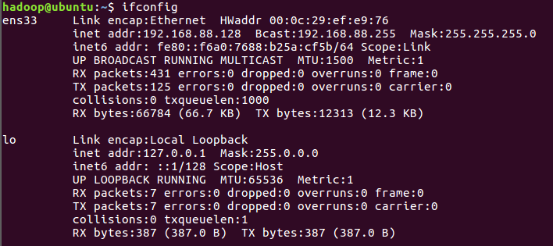

与伪分布式的区别
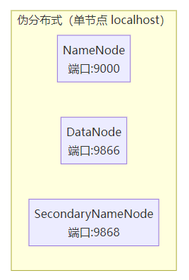
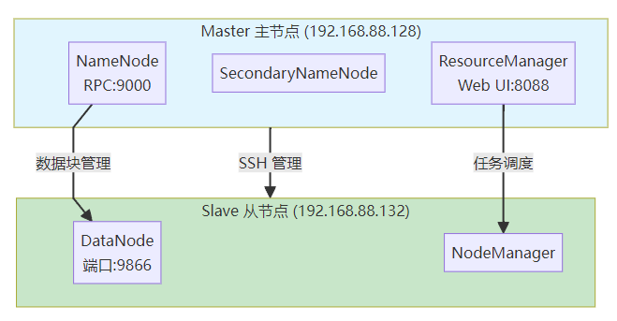
对比项 | 伪分布式 | 完全分布式
节点数量 | 1 台 | 2 台（1 Master + 1 Slave）
fs.defaultFS | hdfs://localhost:9000 | hdfs://Master:9000
dfs.replication | 1 | 2
workers 文件 | 不需要 / localhost | 需要配置 Slave 主机名
SSH 免密登录 | localhost → localhost | Master → Slave

（2）规划网络与主机名
节点 | 主机名 | IP | 角色
Master | master | 192.168.88.128 | NameNode、ResourceManager
Slave | slave1 | 192.168.88.132 | DataNode、NodeManager

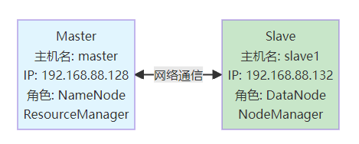

（3）配置 SSH 免密登录
遇到的问题：配置 SSH 免密登录时出现 sign_and_send_pubkey: signing failed: agent refused operation 错误。
解决方法：Ubuntu 16.04 默认不会自动启动 ssh-agent，需要手动执行 eval "$(ssh-agent -s)" 和 ssh-add ~/.ssh/id_rsa。
完整流程：清空旧密钥 → 生成新密钥 → 启动 ssh-agent → 加载私钥 → 配置对自己免密 → 配置对 Slave 免密。

（4）修改 Hadoop 配置文件【Master 节点】
在 Master 上修改 6 个配置文件，然后通过 scp 分发到 Slave：
配置文件 | 关键配置
core-site.xml | fs.defaultFS = hdfs://master:9000
hdfs-site.xml | dfs.replication = 2
yarn-site.xml | yarn.resourcemanager.hostname = master
mapred-site.xml | mapreduce.framework.name = yarn + HADOOP_MAPRED_HOME
workers | slave1
hadoop-env.sh | export JAVA_HOME=/usr/lib/jvm/jdk1.8.0_371

（5）分发配置到 Slave
scp -r /usr/local/hadoop hadoop@slave1:/usr/local/
scp ~/.bashrc hadoop@slave1:~/

（6）格式化并启动集群
./bin/hdfs namenode -format
./sbin/start-dfs.sh
./sbin/start-yarn.sh
遇到的问题：从节点报 xxx is already running 错误。
解决方法：清理 PID 文件后重新启动。

（7）验证集群状态
Master 上 jps 显示 NameNode、ResourceManager、SecondaryNameNode；Slave 上显示 DataNode、NodeManager。
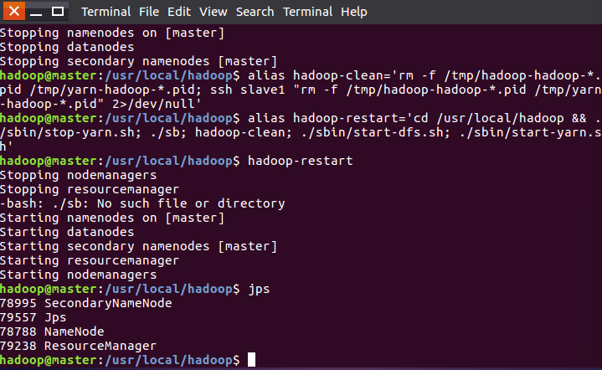 | 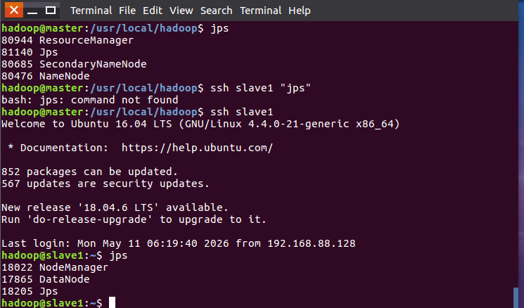

（8）运行分布式 MapReduce 作业
遇到的问题：运行 MapReduce 任务时报错 Could not find or load main class MRAppMaster。
解决方法：在 mapred-site.xml 中补充 HADOOP_MAPRED_HOME 环境变量配置，同步到 Slave 并重启集群后成功运行。
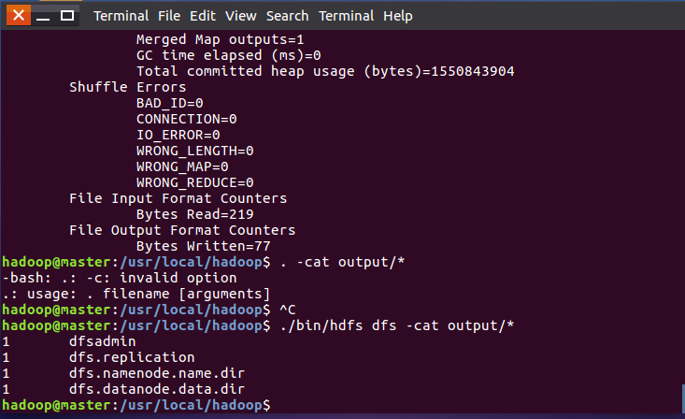

（9）监控系统资源与作业执行情况
通过 Web 界面和命令行监控集群状态：
http://192.168.88.128:9870 <- HDFS 状态
http://192.168.88.128:8088 <- YARN 状态
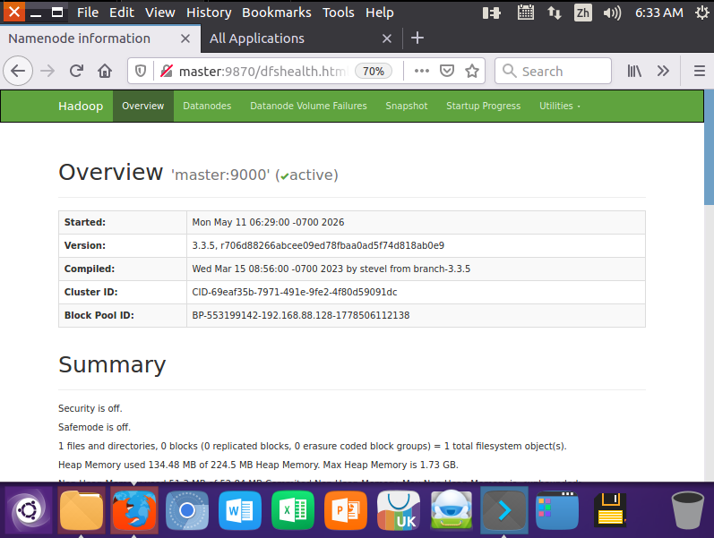 |  | 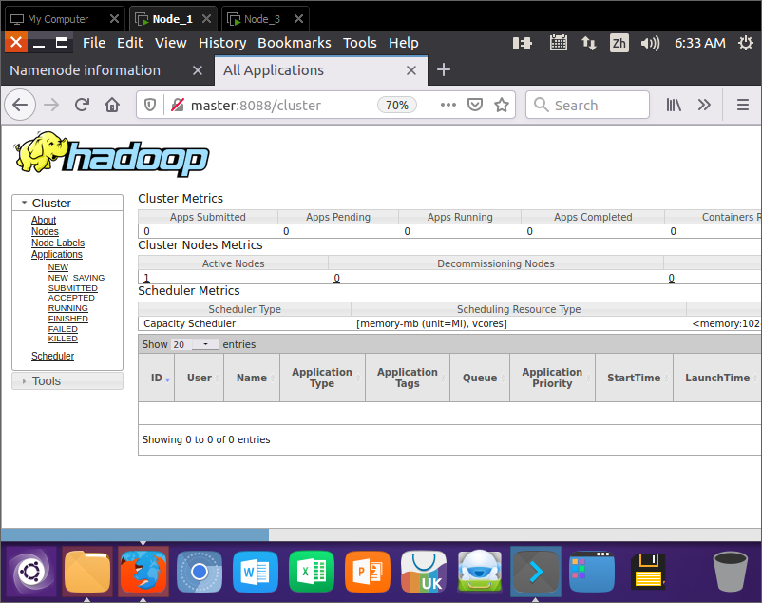
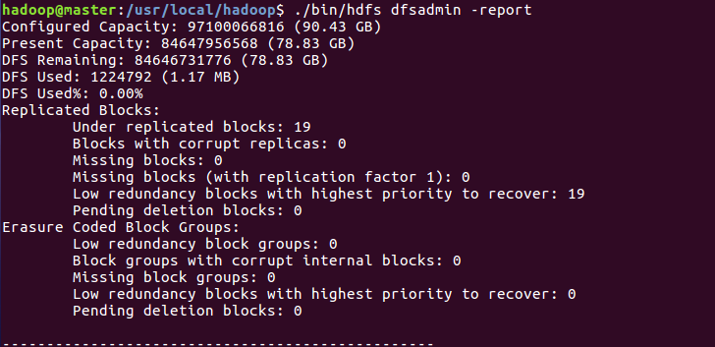 |  | 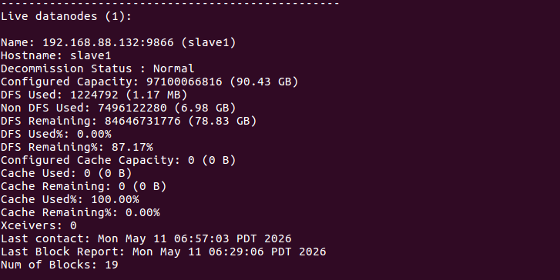
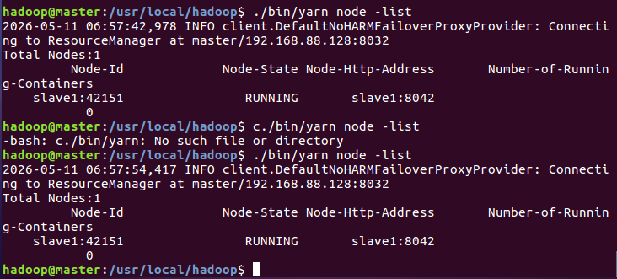 | 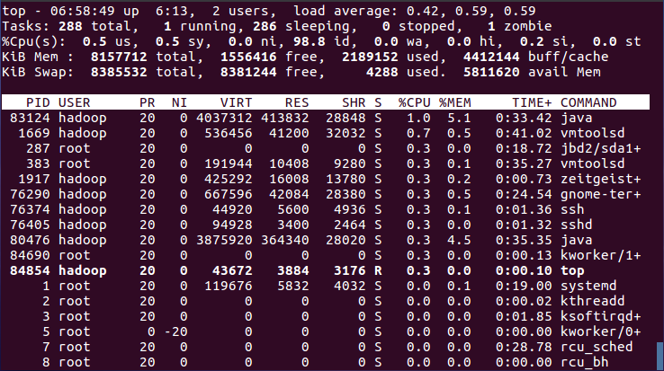 |  | 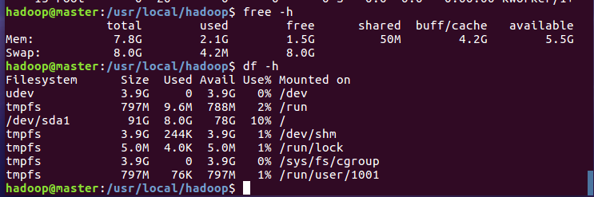

（10）关闭集群
./sbin/stop-yarn.sh
./sbin/stop-dfs.sh
关闭顺序与启动顺序相反——先停 YARN，再停 HDFS。
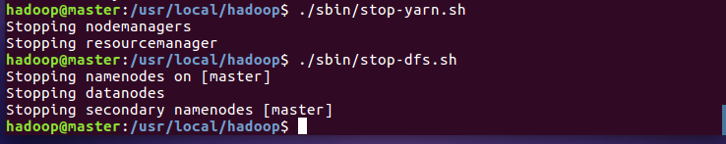

四、实验结果与分析
1. 单机模式：成功运行 grep 示例，本地文件系统读写正常，输出 dfsadmin 出现 1 次。
2. 伪分布式模式：成功在 HDFS 上运行 MapReduce 作业，三个核心进程正常运行。
3. 完全分布式模式：成功搭建两节点集群，MapReduce 任务被调度到集群上执行，数据块以副本数 2 分布在两个节点上。

五、遇到的问题及解决方法汇总
序号 | 问题 | 原因 | 解决方法
1 | VMWare Tools 无法下载，FTP 中文乱码 | FTP 编码不匹配 | 安装 FileZilla，指定 GBK 编码
2 | apt update 报错 | sources.list 残留旧源 | 清除旧源，修复 DNS
3 | 共享文件夹无法使用 | VMWare Tools 安装问题 | 改用 scp 传输文件
4 | JAVA_HOME is not set | hadoop-env.sh 未写死路径 | 改为具体路径
5 | SSH 免密 sign_and_send_pubkey 失败 | ssh-agent 未启动 | 手动启动 ssh-agent 并加载私钥
6 | 从节点报 already running | PID 文件残留 | 清理 /tmp/*.pid 后重启
7 | MRAppMaster 找不到 | mapred-site.xml 缺少环境变量 | 添加 HADOOP_MAPRED_HOME
8 | Web UI 无法访问 | IP 地址不一致 | 使用正确的 Master IP

问题一详细说明
连接 FTP 后仍出现编码错误无法正确定位文件，因此安装 FileZilla 并强制指定 GBK 编码。
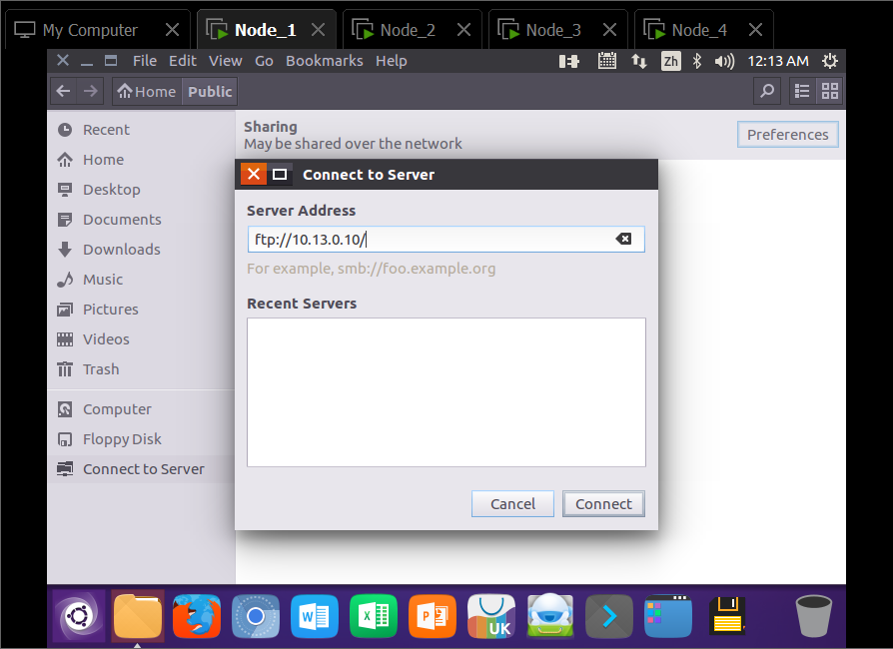 |  | 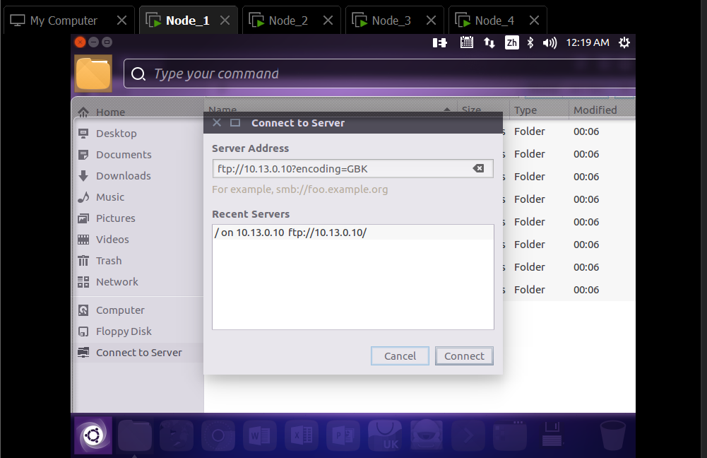
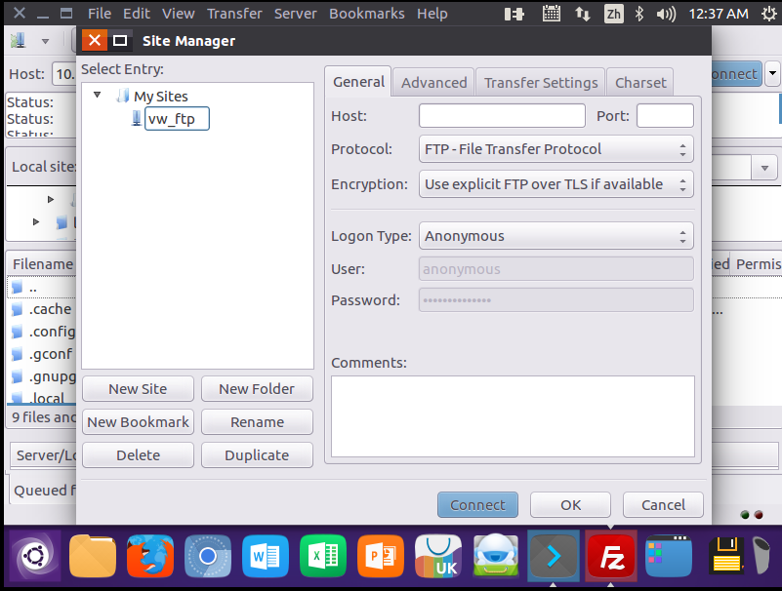 |  | 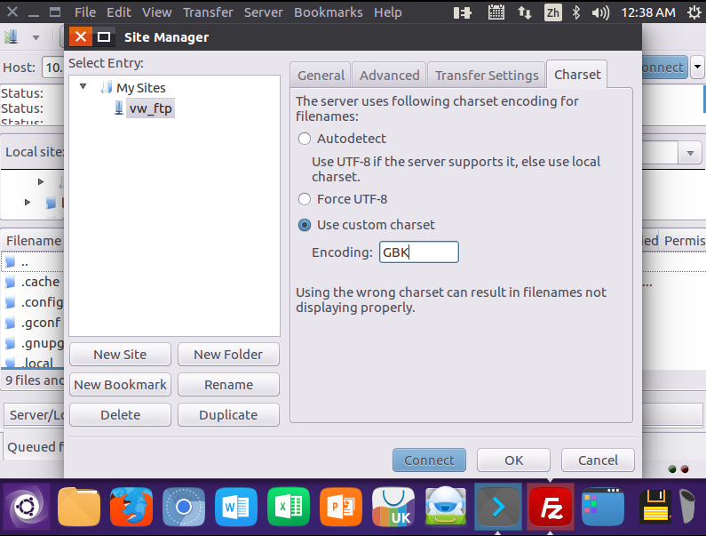
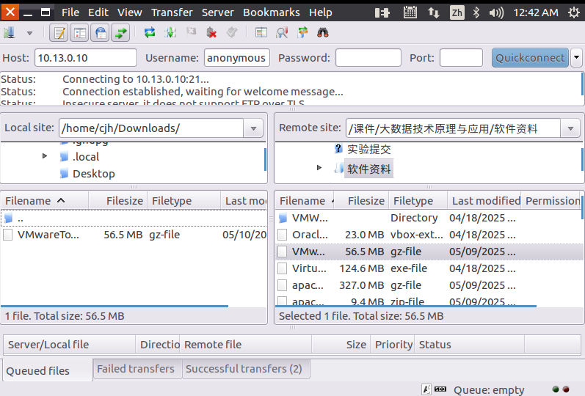 | 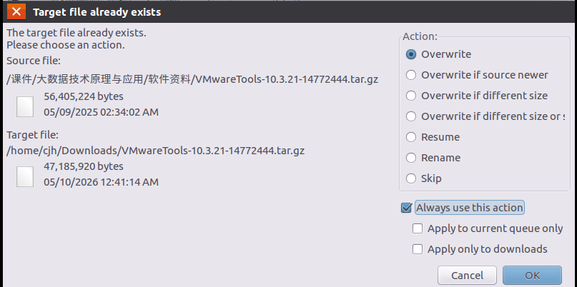 | 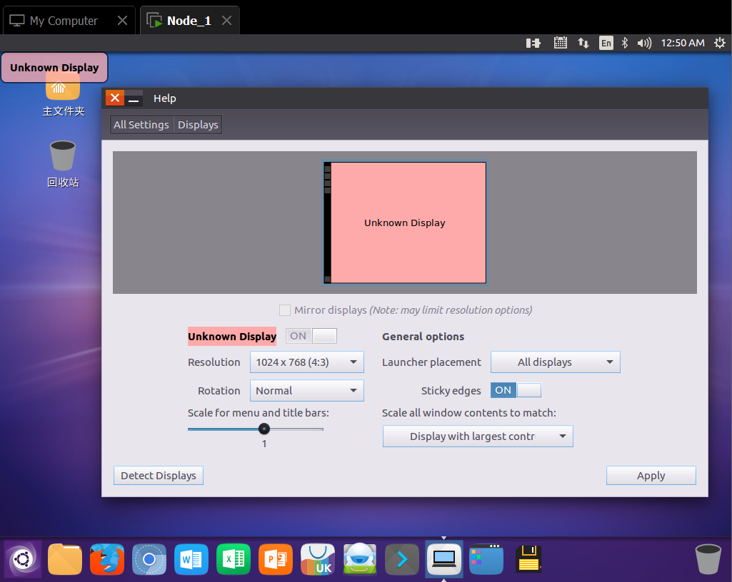 | 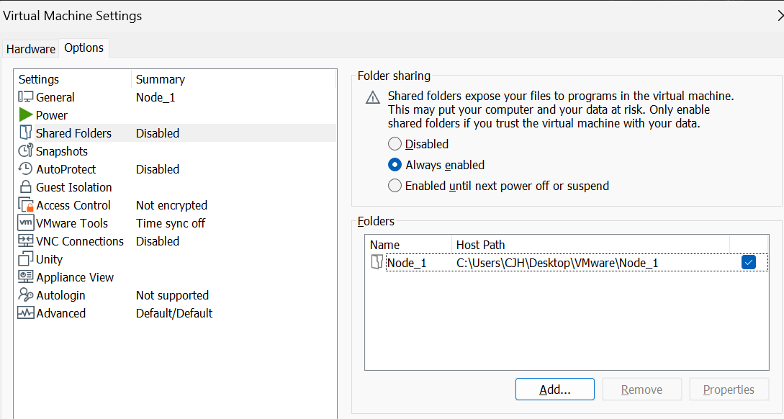

问题三详细说明
共享文件夹无法共享文件，改用 scp（SSH）传输文件。
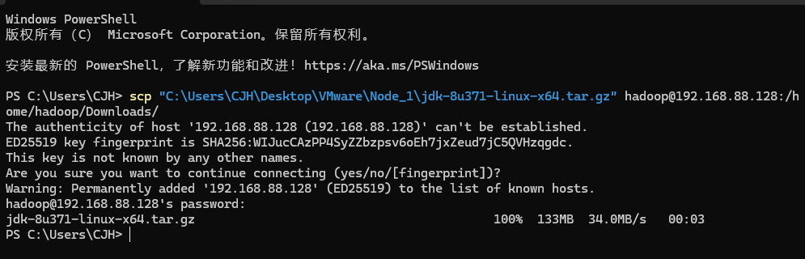

附录：配置文件修改对比总览
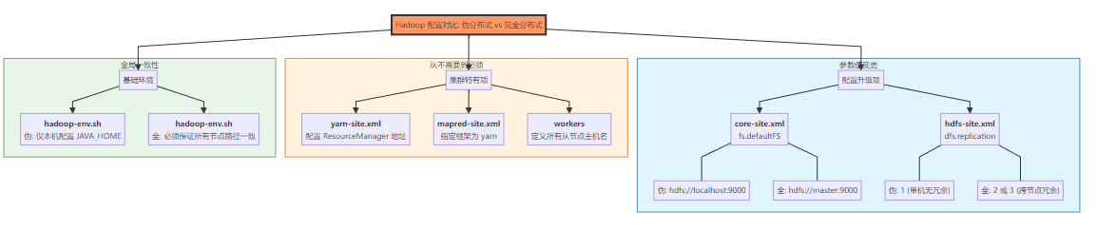
配置文件 | 在哪个节点修改 | 说明
core-site.xml | Master，然后 scp 到 Slave | 所有节点需要相同的 fs.defaultFS 地址
hdfs-site.xml | Master，然后 scp 到 Slave | 所有节点需要相同的副本数和存储路径
yarn-site.xml | Master，然后 scp 到 Slave | ResourceManager 在 Master；NodeManager 在 Slave 读取同一份配置去找 ResourceManager
mapred-site.xml | Master，然后 scp 到 Slave | 所有节点统一指定 MapReduce 框架为 yarn
workers | 仅 Master | 只有 Master 的启动脚本会读取此文件
hadoop-env.sh | Master，然后 scp 到 Slave | 必须写死 JAVA_HOME 的具体路径

完全分布式搭建流程
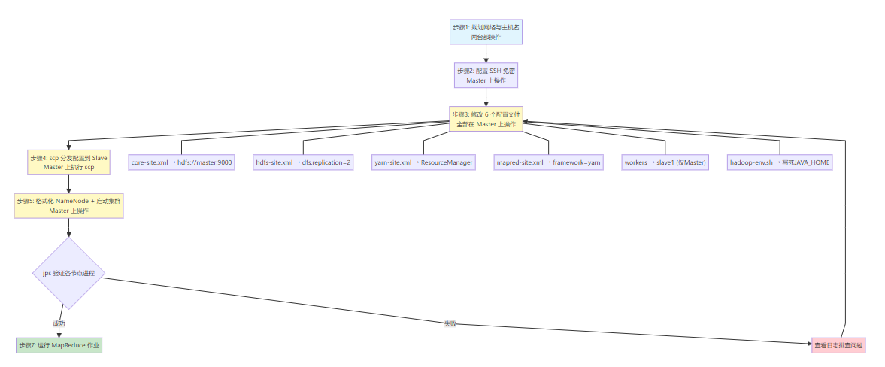

伪分布式配置流程
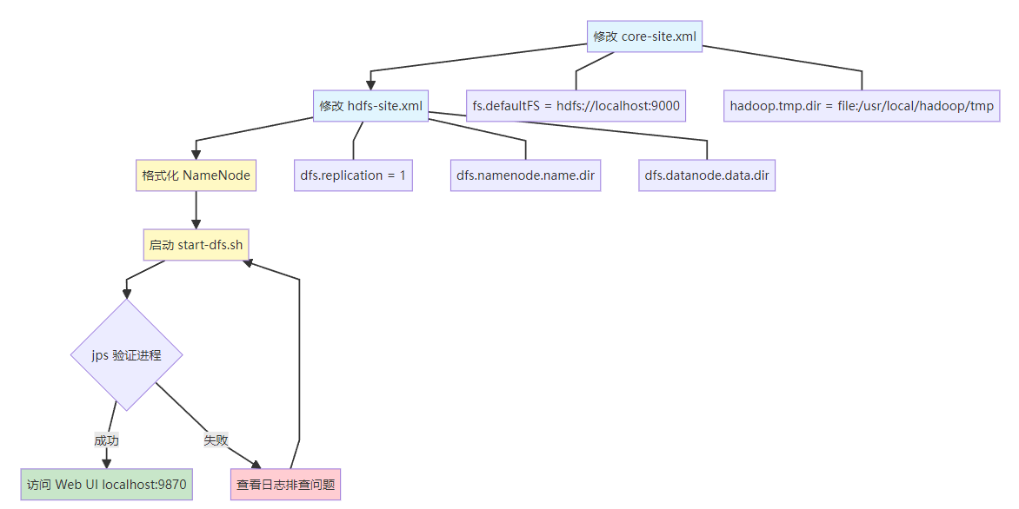

Hadoop 伪分布式架构
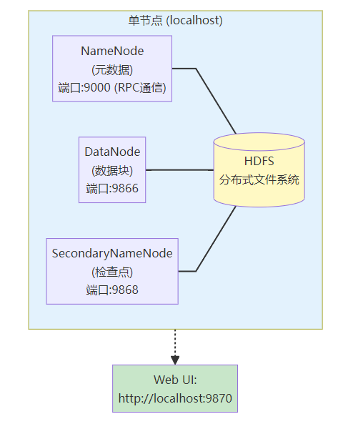

关键配置文件对照表
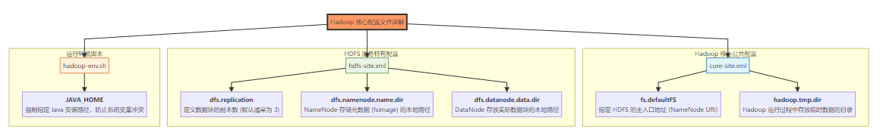

HDFS 常用操作命令速查
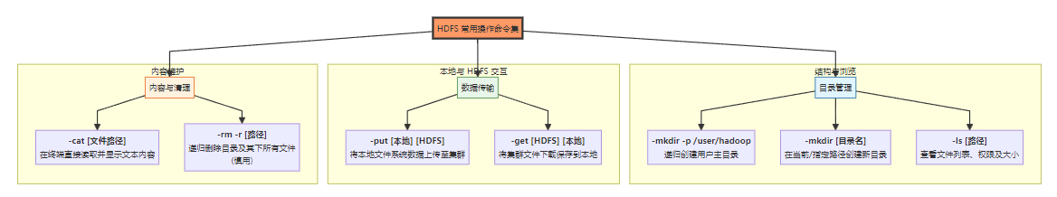

启动与停止命令
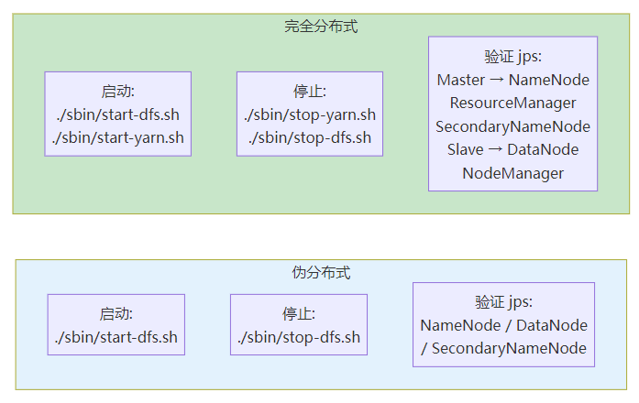

Hadoop 完全分布式架构
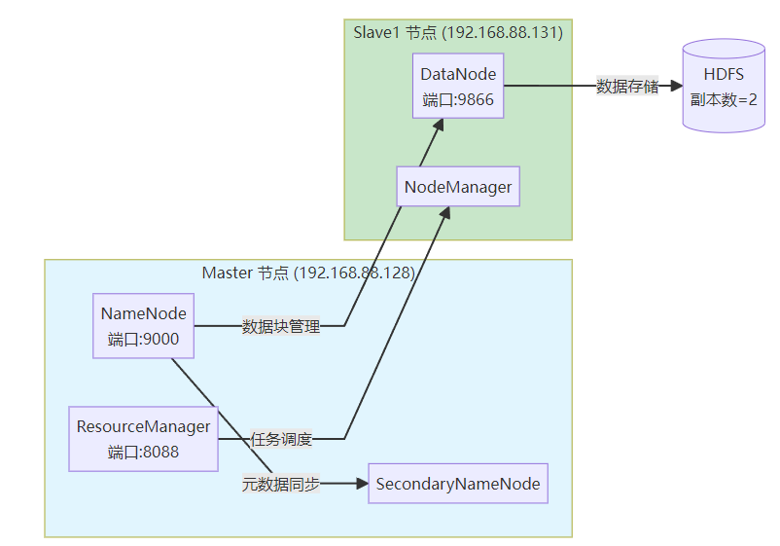

六、实验心得
通过本次实验，我完成了从 Linux 虚拟机安装到 Hadoop 完全分布式集群搭建的全过程。实验过程中遇到了许多问题，例如 SSH 免密登录配置、JAVA_HOME 环境变量设置、PID 文件残留导致启动失败等，通过查阅资料和反复调试逐一解决。
最大的收获是对 Hadoop 的架构有了更深入的理解：伪分布式模式下所有进程运行在同一台机器上，而完全分布式模式下 NameNode、ResourceManager 运行在 Master，DataNode、NodeManager 运行在 Slave，通过 SSH 和网络通信协调工作。配置文件的修改（如 core-site.xml 中的 fs.defaultFS 从 localhost 改为 master）体现了从单机到分布式的关键变化。
此外，实验中积累的排错经验（如查看日志、清理 PID 文件、检查 SSH 配置）对今后的系统运维工作有很大帮助。

